ALUMNO/A
4º ESO

Proyecto para desarrollar entre un mínimo de 6 sesiones de trabajo y un máximo de 10, dependiendo de la duración de las mismas.

ACTIVIDADES SOBRE LOS SIGNOS DE PUNTUACIÓN

1. Coloca comas donde corresponda:
- Si llovía se quedaba en casa de alguien por la tarde.
- Antes de que pueda reaccionar su padre le dirá que recoja la daga el afilador de alfanjes y la lima de uñas.
- Cuando llegan las fiestas en su pueblo cantan el himno de la región dos veces; en el mío tres.
- Lleva habitualmente una camiseta rojiblanca es decir su vida es francamente triste.
- Arturo cansado de las derrotas de su equipo decidió emigrar a China.
- Acércate un poco más al fuego Silvia.
- Aunque le gustan los gatos prefiere desayunar tostadas. Yo frutos secos.
- A su familia que goza viendo fútbol americano le encantaría viajar por el universo.
- Harta de tantas tonterías tomó la decisión de tirar su alma por el barranco.
- Al acabar la película siempre tenía la sensación de que era otra persona. Él sin embargo sólo pensaba en las palomitas que acababa de comer.
2. Escribe coma, punto (y letra mayúscula), dos puntos o punto y coma donde sea necesario:
- Vamos María sal ya no vamos a llegar al bautizo del submarino de mi abuela
- Maribel en mi opinión debería moderarse es la tercera vez que se casa con su sombra
- Nos dieron alpargatas mágicas cuentos árabes y almohadas con forma de nube negra a ellos solamente un arcoíris en blanco y negro
- Carmen pregunta a Javier tu hermano si quiere participar en el concurso de lanzamiento de libros de Matemáticas
- Luis y Esther viven en Sevilla Juan y Ambrosio en la cueva de la playa
- Antes de salir hija comprueba que llevas las gafas de ver espíritus no vaya a ser que no reconozcas al presidente por la calle
- Esa falda no le sienta bien a tu perro ponle mejor el vestido de tirantes que le robaste al Ministro de Hacienda
- Cuando era joven viajó varias veces a Roma ahora que es mayor prefiere disfrazarse de Papa en su propia casa
- Cruzó la calle sin mirar pero nadie lo atropelló está claro que se trata de un caracol con suerte
- Ya sé Sonia que con sus amigos iría al fin del mundo con sus libros al fin del universo

3. Utiliza los signos de puntuación necesarios para que el texto esté cohesionado y tenga un sentido completo:
cuando el forense con la sobrecogedora parsimonia de su oficio comprobó el funcionamiento de la sierra circular que se disponía a aplicar sobre el cráneo de Neus Barutell reparé en que aquella era la primera vez que presenciaba la autopsia de alguien a quien había conocido en vida también mi compañera la cabo Chamorro que asistía conmigo a la operación guardaba alguna memoria del ser humano que ya no habitaba aquel cuerpo podía tanto como yo mismo recordar el sonido de su voz la expresión de sus ojos los movimientos que describieran aquellos miembros que ahora reposaban yertos y azulados sobre la mesa de autopsias solo el forense que tampoco ignoraba quién era Neus Barutell parecía mantener cierta neutralidad ante las circunstancias mientras concentraba toda su atención en la maniobra fue entonces mientras miraba los cincuenta y pocos kilos de materia orgánica inerte en que se había convertido aquella criatura humana cuando recordé la primera vez que había visto su rostro Lorenzo Silva La reina sin espejo

EJERCICIOS PARA PRACTICAR LA COHESIÓN Y LA COHERENCIA TEXTUALES

1. Reescribe estas oraciones para evitar la repetición de expresiones. Para ello, emplea los procedimientos de cohesión que se indican entre paréntesis:
1) En clase estudiamos Sintaxis. La Sintaxis me parece fascinante. (recurrencia semántica)

2) Aquel río nos daba miedo. Debemos intentar evitar siempre el miedo. (recurrencia semántica)

3) La nueva profesora nos tiene desconcertados. Es una profesora un tanto extravagante. (recurrencia semántica)

4) Ayer vimos una película. La película trataba sobre la Segunda Guerra Mundial. (sustitución)

5) Eufrasia es una chica que no deja a nadie indiferente. Eufrasia siempre habla claro sin la necesidad de hablar alto. (sustitución o recurrencia semántica)

6) Estuvieron paseando por el espigón. En el espigón se habían jurado desamor eterno. (sustitución)

7) Dentro de un mes conoceremos a los ganadores del concurso de imitadores de Elvis. Dentro de un mes tendremos un nuevo rey del rock. (sustitución)

8) Avanzó ignorando el peligro del puente. El puente tenía únicamente dos carriles y el tráfico allí era más bien denso. (elipsis)

2. Introduce marcadores discursivos para que las oraciones estén cohesionadas y tengan sentido:
1) ________________, todo lo que hemos experimentado este verano nos servirá para empezar el curso con ganas irrefrenables de aprender.
2) Nos encanta ver los partidos de nuestro equipo; _____________, nos pone muy nerviosos, _____________ no solemos hacerlo muy a menudo.
3) La gente de las ciudades tiene más acceso a la cultura; ______________, la de la zona rural está en contacto directo con la naturaleza. _______________, prefiero vivir en el campo.
4) No tiene muchas cualidades, ____________: es perezoso, poco hablador y un poco asocial. ___________, es muy sincero.
5) No quisimos asistir a la conferencia del presidente por varias razones: ________________, duraba tres horas; _____________, iba a haber mucha gente. ______________, el presidente es un hombre muy aburrido.
6) ______________, tengo que aclarar que voy a intentar ser breve con mis palabras. ______________ se aburran, bostecen __________ terminaré cuanto antes.
7) Será la elegida para viajar a Venus ___________ es la más preparada. ____________, lleva deseándolo toda la vida.
8) En las noticias anunciaron que se acerca otra ciclogénesis explosiva, ____________ habrá que tomar precauciones, ___________ queramos volar por los aires.
9) La exposición sobre las vanguardias concluirá la próxima semana. ______________, esta noche se inaugurarán los Juegos Olímpicos.
10) Entró en el pasillo ____________ pulsó el interruptor, ___________ la luz no se encendió. Siguió caminando a ciegas hacia la salida, ___________ estaba segura de que podía encontrarla con su orientación. _____________, se perdió y sólo palpaba paredes lisas. En ese instante pensó que tenía dos opciones: ____________, gritar para que alguien la socorriera; ____________, tratar de mandar un wasap con el móvil. Se decantó por esto último, ____________ el teléfono se había quedado sin batería. Gritar tampoco iba a ser la solución, __________ llevaba dos días afónica. ____________, tuvo que esperar a que sus padres la llevaran al servicio por la mañana. A veces se olvidaba de que sólo tenía tres años.

EJERCICIOS DE MARCAS DE CORRECCIÓN

1. Todas estas oraciones tienen algún tipo de error. Con tu plantilla de marcas de corrección, localiza el error y escribe debajo la oración correctamente. Primero individual y luego en parejas.
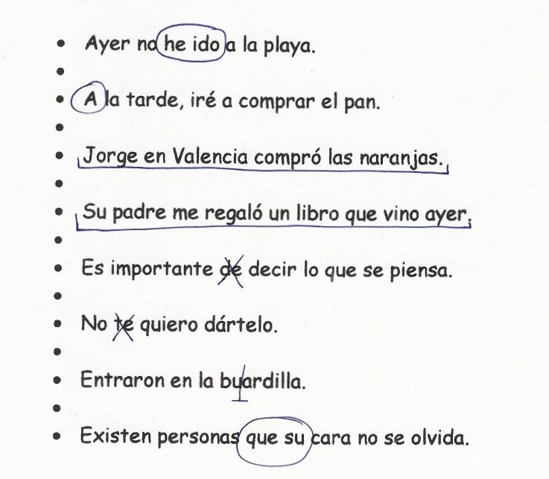

2. Este párrafo está corregido con marcas de corrección. Con tu plantilla de marcas de corrección, localiza los errores y escribe debajo de nuevo el párrafo correctamente. Primero individual y luego en parejas.
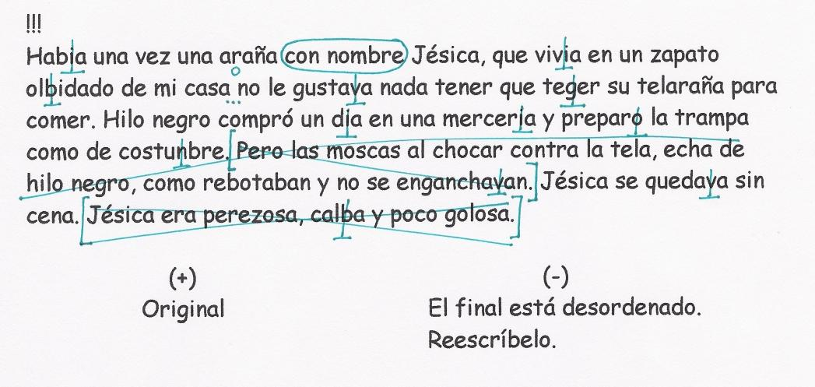
EJERCICIOS SOBRE EL PÁRRAFO

- Ordena Las siguientes oraciones de manera que tengan sentido lógico, enumerándolas del 1 al 5 .

SATISFECHO DE SU VIDA
......... Pero de pronto, qué alegría, una niña encantadora tomando la hoja de papel la dobló muchas veces hasta convertirme en un bonito barco.
......... Cuando todos terminaron de leer las noticias me dejaron abandonado sobre una mesa y pensé que mi vida había acabado.
......... Antes de ser barco, era una hoja de papel de periódico que a todos gustó leer.
......... Soy un barco de papel y les voy a contar mi historia.
......... Y hasta el día de hoy vivo feliz adornando el cuarto de la niña desde un sitio de honor en la repisa.

- Ordena estas oraciones que aparecen desordenadas, teniendo en cuenta que, una vez que lo hagas, debes agruparlas en tres párrafos distintos, según sea el aspecto del tema general que traten:

EL COLIBRÍ
- Para realizar todas esas actividades mientras vuelan, los colibríes han desarrollado la habilidad de quedarse suspendidos en el aire y de volar hacia atrás como los helicópteros.
- En verdad, el pájaro más pequeño del mundo es el colibrí.
- Para acumular esta energía, ellos ingieren grandes cantidades de alimentos en comparación con su tamaño.
- Los colibríes pertenecen a una familia de pájaros extraordinariamente pequeños.
- En realidad, si tú fueras a comer la misma cantidad en relación a tu tamaño, tendrías que ingerir alrededor de 80 kilogramos de alimento diariamente.
- Por ejemplo, ellos se bañan, componen sus plumas y hasta se alimentan de insectos y del néctar de las flores, volando.
- No es sorprendente que quemen una cantidad de energía extraordinaria cada día.
- Su cuerpo sólo mide dos centímetros y medio de largo.
- Esto representa más o menos el peso de setecientos perritos calientes.
- Dado que los colibríes no pueden caminar sobre sus piernas tan cortas, ni sus patas tan frágiles, se han adaptado a realizar la mayoría de sus actividades volando.
- La mayoría de sus miembros de esta familia miden sólo alrededor de diez centímetros de largo, desde la cabeza hasta la punta de su cola.

- Lee los dos párrafos y responde a las preguntas:

- Debo hacer varias cosas por la mañana, para prepararme para ir a la escuela. Primero, me lavo las manos y la cara o me ducho. Luego, mientras me visto, doy un repaso a los libros y cuadernos que necesitaré en clase. Después lo pongo todo dentro de la cartera. Mientras tanto, mi madre me prepara el desayuno: leche, magdalenas, chocolate... Me gusta mucho el chocolate, pero siempre me lo tengo que tomar con prisas. Yendo a la escuela, me encuentro con algún compañero y jugamos y hablamos un poco. Al final, tenemos que correr para no llegar tarde. Esto es todo lo que hago por la mañana.

- Debo hacer cosas por la mañana, para prepararme para ir a la escuela. Primero, me lavo las manos y la cara o me ducho. Es un rollo tener que lavarte por la mañana, con el agua fría (porque tarda mucho en salir caliente). Luego me visto y repaso los libros de clase. Siempre me olvido cantidad de cosas y el maestro se queja - ¡tiene un carácter! -. Pero lo mejor de la mañana es el chocolate y las magdalenas del desayuno. Es lo que me como primero. Por el camino de la escuela, me encuentro con amigos y jugamos a canicas y nos lo pasamos muy bien y nos pasa el tiempo volando y después tenemos que correr para no llegar muy tarde. Estas son las cosas que debo hacer por la mañana, para prepararme para ir a la escuela.

PREGUNTAS:
- ¿Qué párrafo te parece más correcto? ¿Por qué?

- Subraya las informaciones superfluas de cada párrafo.
- Encierra en un círculo las palabras que sirvan para ordenar el párrafo, las que suelen aparecer al principio de las frases.

- Lee el siguiente párrafo y responde las preguntas:

Las grandes ciudades como Barcelona o Madrid sufren tres graves problemas automovilísticos. En primer lugar, no hay suficientes plazas de aparcamiento para el inmenso parque motorizado existente. También, se producen repetidamente atascos y aglomeraciones en el centro de la ciudad, sobre todo, durante las horas punta. Finalmente, el tráfico rodado provoca un índice de polución muy elevado, que llega a ser peligroso en determinados momentos del día. Se trata de tres grandes problemas que afectan cotidianamente a la vida ciudadana.

- Subraya las frases de introducción y cierre del párrafo.
- Encierra en un círculo las palabras que sirven para ordenar las frases (conectores).
- ¿Dónde están situados estos marcadores? ¿Por qué?

- En el siguiente párrafo hay una oración inapropiada, es decir, una oración que no se relaciona con la idea principal del párrafo. Búscala y subráyala. (Sugerencia: Busca la oración temática y empléala para juzgar la pertinencia de las otras oraciones.)

El cangrejo-araña se protege de sus enemigos disfrazándose de una forma muy curiosa. Utiliza sus pinzas para recoger conchas pequeñitas y trocitos de algas marinas que encuentra a su alrededor en el fondo del océano. Entonces, con su saliva las hace pegajosas y se las adhiere a su caparazón. Los científicos están tratando de averiguar de qué está hecha la saliva del cangrejo, pues una goma de pegar que funcione en superficies húmedas resultaría de gran utilidad. Cuando el cangrejo termina su labor no parece un cangrejo para nada. Parece una roca cubierta con plantas y animales del lugar. Si el cangrejo-araña se muda a otro sitio, deberá cambiar su disfraz para parecerse a su nuevo ambiente.

- Reconstruye los dos párrafos siguientes, eliminando la repetición de Roberto Carlini. Puedes efectuar todos los cambios gramaticales que desees (las oraciones están ya ordenadas).

OBJECIÓN DE CONCIENCIA Y PERROS

- Roberto Carlini es un veterinario italiano.
- Roberto Carlini ha pasado del más absoluto anonimato a recibir miles de muestras de solidaridad y afecto.
- Roberto Carlini se acogió a la “objeción de conciencia”.
- Roberto Carlini no quería verse obligado a suprimir la vida de los 1.200 perros callejeros anuales de la provincia de Terano. Roberto Carlini trabaja en Terano.
- La rebelión de Roberto Carlini ha despertado simpatía en la gente.
- La opinión pública ha aplaudido a Roberto Carlini porque ha contado algo.
- Roberto Carlini ha contado que la mayor parte de dichos perros son abandonados por familias que, tras haberlos adoptado, los dejan a la hora de las vacaciones.

- Roberto Carlini vive en una casa de campo donde ha adoptado a 12 perros abandonados y 23 gatos.
- Roberto Carlini está recibiendo mensajes de solidaridad de miles de niños.
- Roberto Carlini está recibiendo mensajes de todas las asociaciones ecologistas.

- Escribe un párrafo a partir de estas informaciones: Ordena las oraciones y añade los conectores que necesites. Puedes hacer los cambios gramaticales que precises.

Se trata de problemas muy graves / la deforestación de las selvas y los bosques afecta a la composición del aire / la sociedad moderna tiene planteados varios problemas ecológicos / los agujeros en la capa de ozono dejan pasar rayos nocivos / se están extinguiendo numerosas especies animales y vegetales.

TAREA FINAL

El binomio fantástico. Escribe un texto de dos párrafos en los que aparezca esta pareja de palabras:
espejo hormiga

Cuando lo tengas escrito, deberás ponerle un título.

Los párrafos deben cumplir los siguientes requisitos:
- Incluir:
- 1 oración temática
- 4 oraciones de desarrollo (mínimo)
- 1 oración de cierre
- Usar los conectores textuales adecuados.

(+) (-)

EVALUACIÓN DEL PROYECTO
ACTIVIDADES |  | 0'50 | 1 | 1'50 | 2 | 2'50 | 3
Signos de puntuación

Cohesión y coherencia

Marcas de corrección

El párrafo

Tarea final

CALIFICACIÓN

ALUMNO/A

https://creativecommons.org/licenses/by-nc/4.0/

